تاریخ امتحان: |  | بسمه تعالی  وزارت آموزش و پرورش  اداره کل آموزش و پرورش استان سیستان و بلوچستان  مدیریت آموزش و پرورش شهرستان سراوان  هنرستان: کاردانش ایران  سال 1397 سال حمایت از کالای ایرانی | نام و نام خانوادگی:
مدت امتحان: 60 دقیقه |  |  | پایه: دهم
ساعت شروع: |  |  | رشته: کامپیوتر
تعداد صفحه: 1 |  |  | کلاس: دهم کامپیوتر
تعداد سوال: 8 |  |  | نام درس: طراحی امور گرافیکی با رایانه(عملی)
بارم | گرافیک |  |  | ردیف
1 | با استفاده از یک نقطه در کادر سقوط را نشان دهید. ابعاد کادر 2×2 |  |  | 1
2 | یک حجم مکعب با ضلع 2 سانتیمتر بسازید. |  |  | 2
2 | یک پرسپکتیو دو نقطه گریز در بالای خط افق ترسیم نمایید. |  |  | 3
1 | با استفاده از انواع خطوط راست (افقی، عمودی و مایل) یک بافت بصری ایجاد نمایید؟ ابعاد کادر 5×5 |  |  | 4
2 | در یک کادر 4×4 یک ریتم یکنواخت ایجاد نمایید؟ |  |  | 5
 | فتوشاپ
5 | 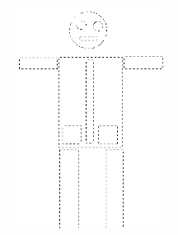الف) با استفاده از ابزار انتخاب شکل مقابل را بوجود آورید.  ب) محدوده انتخاب را با نام mySelection ذخیره نمایید.  ج) فایل را در درایو C با نام uglyMan.psd ذخیره کنید. |  |  | 6
5 | 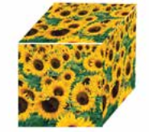الف) با یک تصویر دلخواه جعبه مقابل را طراحی کنید.  ب) در حاشیه خالی بالای طرح، یک لایه متنی "This is a cube!" قرار دهید.  ج) یکی از جلوههای درخشندگی (Inner Glow یا Outer Glow) را به لایه متنی فوق اعمال کنید. |  |  | 7
2 | یک فایل دلخواه را باز کرده سپس یک کپی تکراری از آن ایجاد کنید و در یک فایل جدید، انعکاس در آب را از این تصویر شبیهسازی کنید. |  |  | 8

